Atelier Escape Game :

De nos jours, les pirates n’écument plus les mers, ils écument les systèmes informatiques. Montrez-vous à leur hauteur en décodant les indices pour voler leur trésor !

Public : Jeunes de 11-15ans, jusqu’à 8 personnes.
Durée : Format de 2 demi-journées filées.
Objectifs de connaissances :
- Programmer pour décrypter un message codé.
- Découvrir le langage utilisé par une imprimante 3D et le fonctionnement de cette dernière.
- Programmer un robot pour réaliser des actions simples.

Déroulement :

1ere ½ journée :
Cryptocode à déchiffrer sur la Pirate Box, un serveur local créé par le Fablab : message crypté à déchiffrer, trop long à décoder à la main donc nécessité de trouver un outil qui le fait pour nous : découverte de l’intérêt de la programmation.
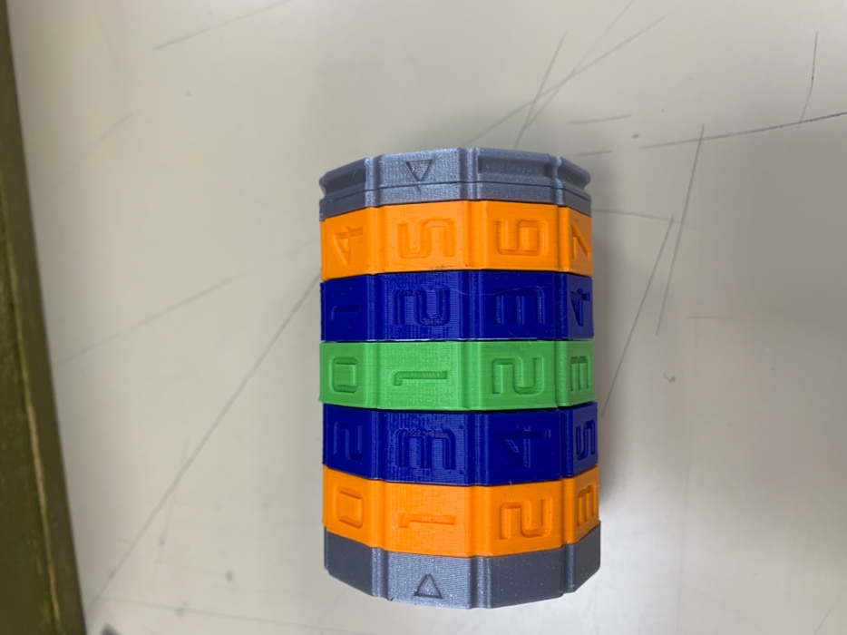
Le message codé comprend :
- Une narration codée dont le texte contient le code de sécurité pour ouvrir un Cryptex (qui contient qui contient la clé de la salle où est le trésor). « J’ai dissimulé mon précieux secret, près de l‘endroit où vous êtes. Mais un trésor, ça se mérite ! Après plusieurs heures de conception assistée par ordinateur, j’ai réussi à reproduire le Cryptex, casse-tête inventé par Leonard de Vinci lui-même. En décodant ce message vous avec obtenu l’un des trois indices à découvrir pour accéder à mon propre Cryptex, et rencontrer mon ami. Après son ouverture, deux étapes vous mèneront ensuite à mon trésor. Mon ami Thymio vous sera d’une aide précieuse, il faudra l’apprivoiser. Pour le guider, apprenez son langage. L’informatique est un outil, comme le pinceau ou le crayon, alors à vos programmes, moussaillons ! »
- Un indice permettant de découvrir le cryptex et un robot Thymio II : le cryptex à ouvrir donne les règles d’utilisation du Thymio, qui sera utilisé lors de la seconde demi journée.

- Le G-code pour commander la fabrication du Cryptex. https://www.thingiverse.com/thing:586169. Des explications et une démonstration du fonctionnement d’une imprimante 3D seront réalisées en fin de séance

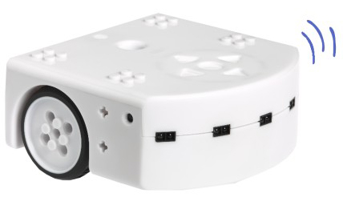
2eme ½ journée :

Découverte du parcours à faire avec le Thymio dans la salle.

Utilisation des Thymios pour récupérer le trésor :
- Découverte des fonctions de Thymio en réalisant 5 défis de base avec un Thymio.
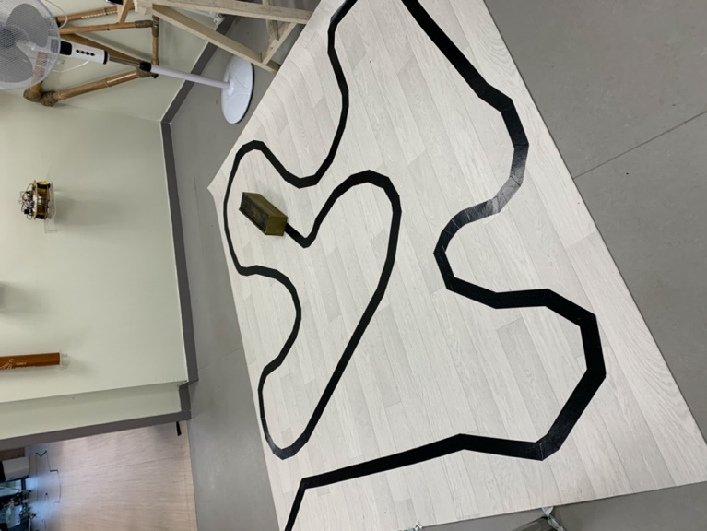
- Utilisation du Thymio qui est dans la salle pour atteindre le trésor : le robot doit être programmé pour réussir le parcours prédéfini sur le sol vinyle ou lino. Il faut terminer le parcours sans toucher le robot, et l’arrêter devant le trésor sans que Thymio fonce dedans pour avoir le droit de l’ouvrir.

Le trésor : une boîte que l’on ouvre en utilisant Thymio : elle contient un Cryptex pour chaque participant à l’atelier, contenant des bonbons/Schokobons.

